TRƯỜNG ĐẠI HỌC GIA ĐỊNH
KHOA CÔNG NGHỆ THÔNG TIN

*****

TIỂU LUẬN MÔN HỌC
LẬP TRÌNH HƯỚNG ĐỐI TƯỢNG

CHƯƠNG TRÌNH QUẢN LÝ HÀNG HÓA

GVHD: LÊ HUỲNH PHƯỚC
SVTH: NGUYỄN PHÚ – 2004110042 – K14DCPM02

Tháng 4 – Năm 2022
MỤC LỤC
1 Hiện trạng và Yêu cầu 3
1.1 Hiện trạng: 3
1.2 Yêu cầu: 3
2 Thiết kế 4
2.1 Sơ đồ class 4
2.1.1 Menu 5
2.1.2 Thiết kế màn hình 6
3 Cài đặt thử nghiệm 6
3.1 Thêm hàng hóa vào danh sách 6
3.2 Xuất hàng hóa trong danh sách 7
3.2.1 Tất cả hàng hóa 7
3.2.2 Chỉ hàng thực phẩm 7
3.2.3 Chỉ hàng điện máy 7
3.2.4 Chỉ hàng sành sứ 8
3.3 Tìm kiếm hàng hóa trong danh sách 8
3.3.1 Theo mã 8
3.3.2 Theo tên 8
3.3.3 Theo khoảng giá 8
3.4 Xóa hàng hóa trong danh sách ( theo mã) 8
3.5 Sửa hàng hóa trong danh sách ( theo mã) 9
3.6 Sắp xếp hàng hóa trong danh sách 9
3.6.1 Tăng dần theo đơn giá 9
3.6.2 Giảm dần theo đơn giá 9
3.6.3 Tăng dần theo số lượng tồn 10
3.6.4 Giảm dần theo số lượng tồn 10
3.7 Lưu dữ liệu vào file 10
3.8 Thống kê hàng hóa trong danh sách 11
4 Tổng kết 11
4.1 Kết quả đạt được 11
4.2 Đánh giá ưu, khuyết điểm 11
4.2.1 Ưu điểm: 11
4.2.2 Khuyết điểm 11
4.3 Hướng phát triển tương lai 11

Hiện trạng và Yêu cầu

Hiện trạng:
- Một tiệm bách hóa lớn Kim Anh mới được mở ở gần khu em sinh sống. Do được mở ở mặt đường và gần khu người dân sinh hoạt và di chuyển nhộn nhịp, đông đúc nên việc buôn bán rất thành công. Quản lý muốn nhập thêm các loại hàng hóa và số lượng hàng hóa nhưng việc quản lý chúng bằng giấy tờ rất khó khăn. Mẹ em một lần đi mua sắm ở tiệm đó và trò chuyện với nhân viên rằng nhà có con là em đang học lập trình phần mềm và quản lý tình cờ nghe được. Quản lý mời em đến và nhờ em lập trình một phần mềm để quản lý hàng hóa.
- Tiệm bách hoá của họ kinh doanh chủ yếu 3 loại mặt hàng: thực phẩm, sành sứ và điện máy. Mỗi loại hàng hoá có những thông tin sau đây:
- Mã hàng: không được sửa, không được để trống.
- Tên hàng: không được rỗng.
- Số lượng tồn: lớn hơn hoặc bằng 0.
- Đơn giá: lớn hơn 0.
- Ngoài ra, với mỗi loại hàng hóa còn có các thông tin sau:
+ Hàng hóa thực phẩm:
- Ngày sản xuất.
- Ngày hết hạn: ngày hết hạn phải sau hoặc là ngày sản xuất.
- Nhà cung cấp.
+ Hàng hóa điện máy:
- Thời gian bảo thành tháng: lớn hơn hoặc bằng 0.
- Công suất KW: lớn hơn 0.
+ Hàng sành sứ:
- Nhà sản xuất.
- Ngày nhập kho.
- Thuế VAT đối với hàng hóa thực phẩm là 5%, với hàng hóa điện máy và sành sứ là 10%.

Yêu cầu:
Người sử dụng có thể:
- Thêm hàng hóa vào danh sách.
- Xuất hàng hóa trong danh sách.
- Tìm kiếm hàng hóa trong danh sách.
- Xóa hàng hóa trong danh sách.
- Sửa hàng hóa trong danh sách.
- Sắp xếp hàng hóa trong danh sách.
- Lưu dữ liệu
- Thống kê hàng hóa trong danh sách.

Thiết kế

Sơ đồ class
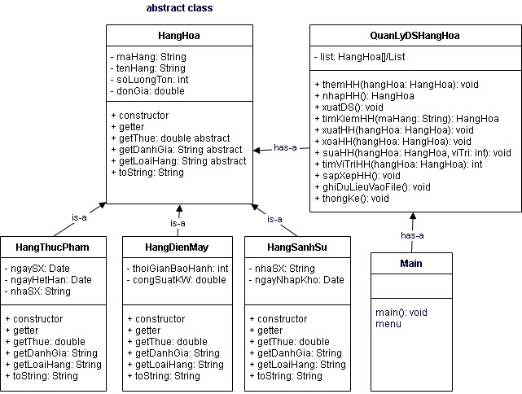

Menu
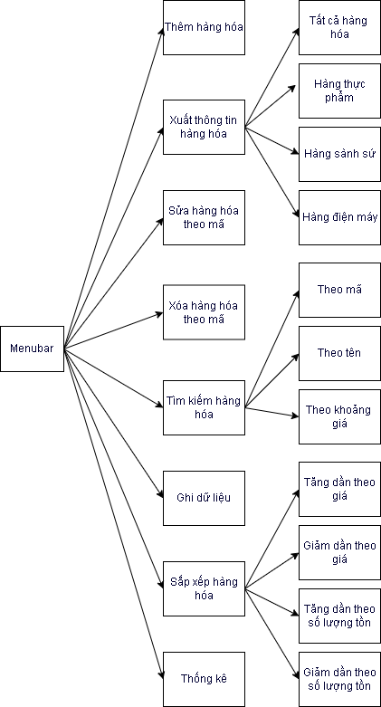

Thiết kế màn hình
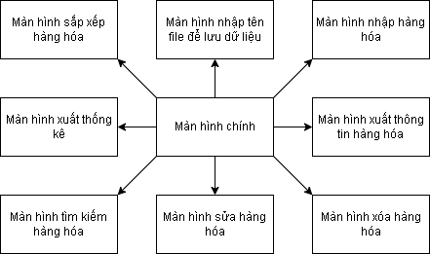

Cài đặt thử nghiệm
Dữ liệu mồi
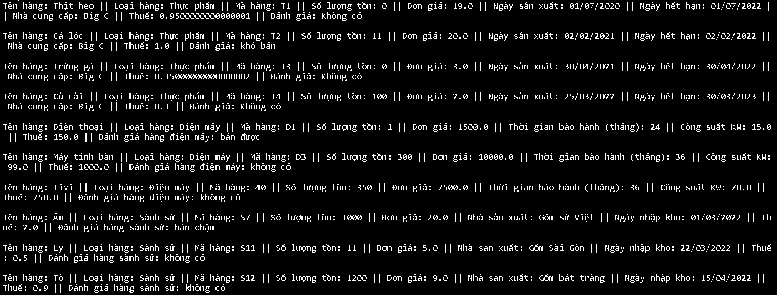

Thêm hàng hóa vào danh sách
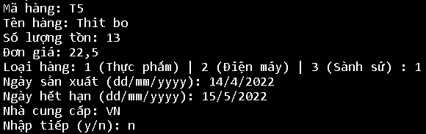
“Thit bo” được thêm vào danh sách
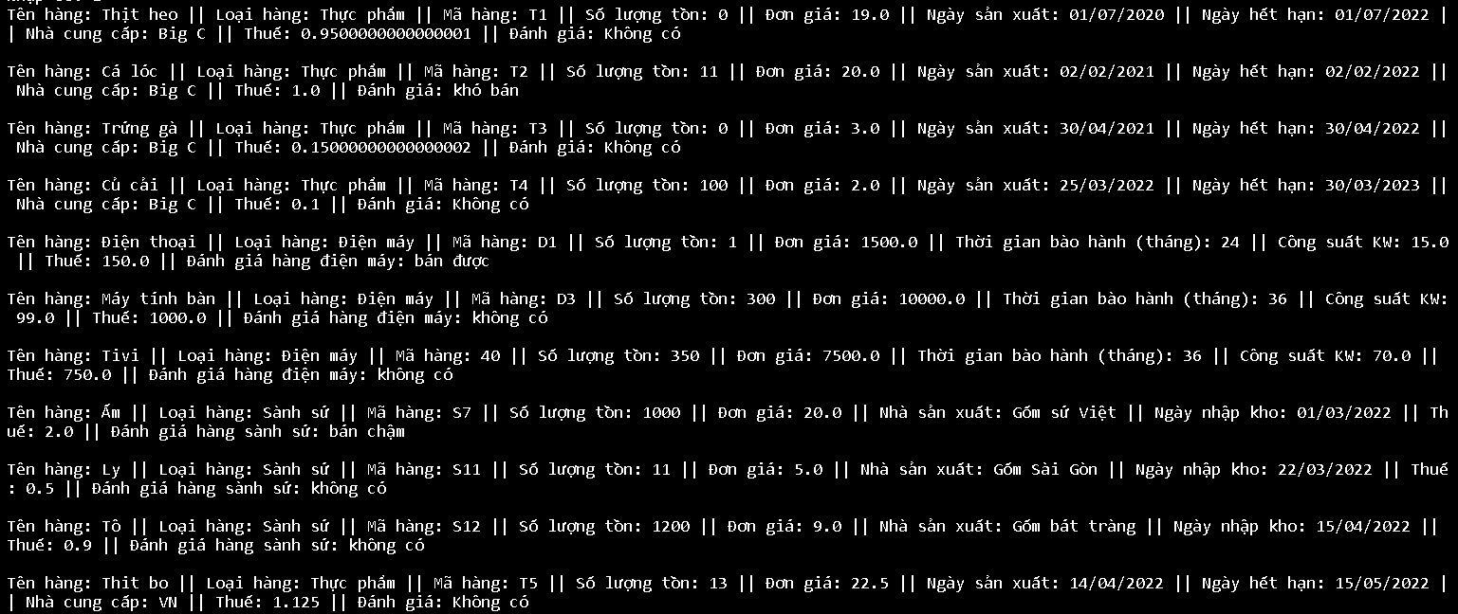

Xuất hàng hóa trong danh sách

Tất cả hàng hóa

Chỉ hàng thực phẩm
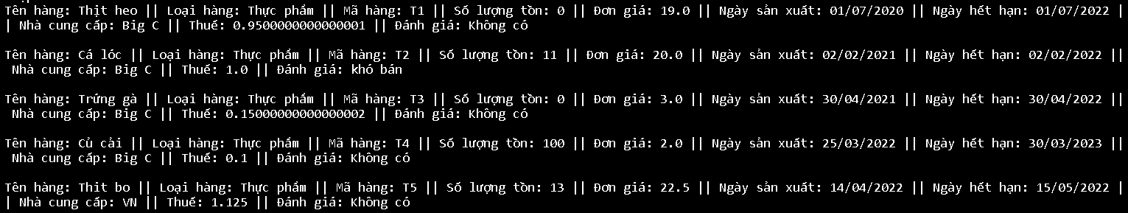

Chỉ hàng điện máy
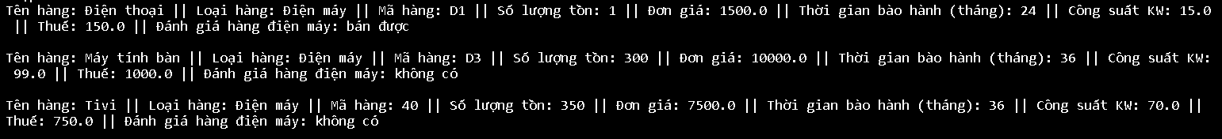

Chỉ hàng sành sứ
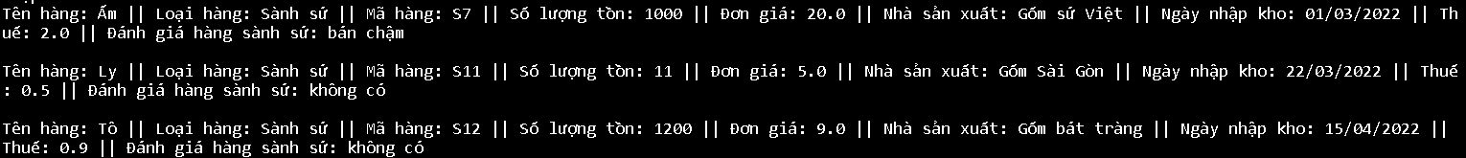

Tìm kiếm hàng hóa trong danh sách

Theo mã

Theo tên

Theo khoảng giá
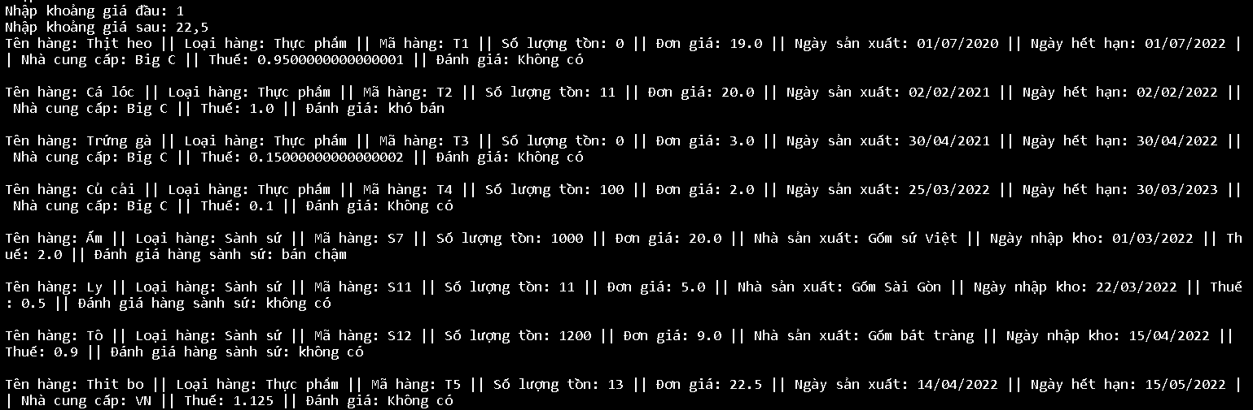

Xóa hàng hóa trong danh sách ( theo mã)
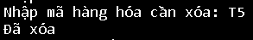
“Thit bo” không còn trong danh sách
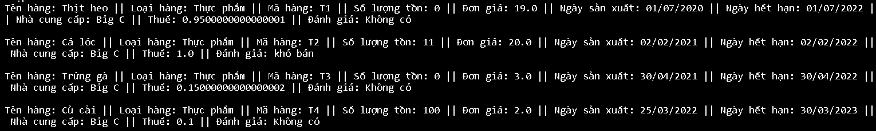

Sửa hàng hóa trong danh sách ( theo mã)
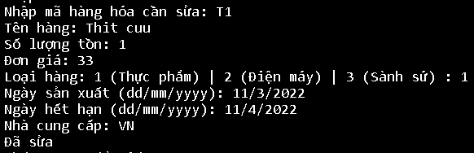
“Thịt heo” đã được sửa nhưng mã vẫn giữ nguyên
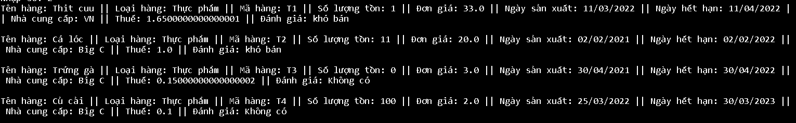

Sắp xếp hàng hóa trong danh sách

Tăng dần theo đơn giá
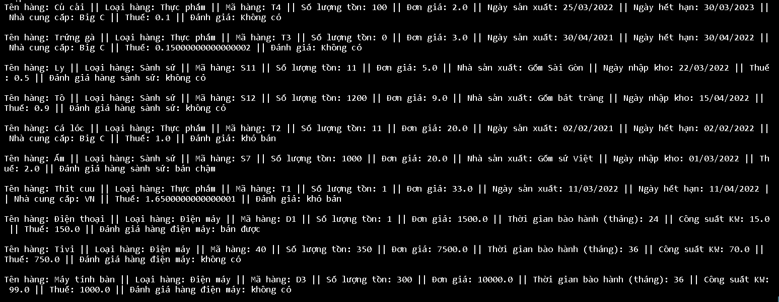

Giảm dần theo đơn giá
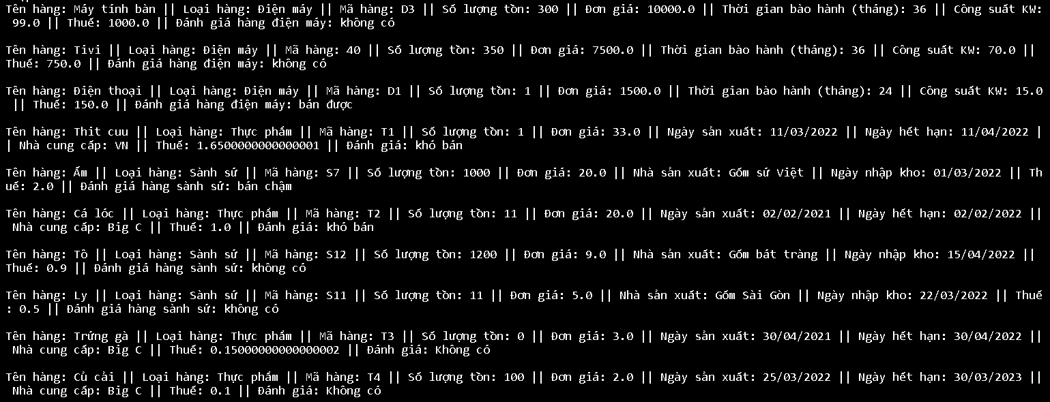

Tăng dần theo số lượng tồn
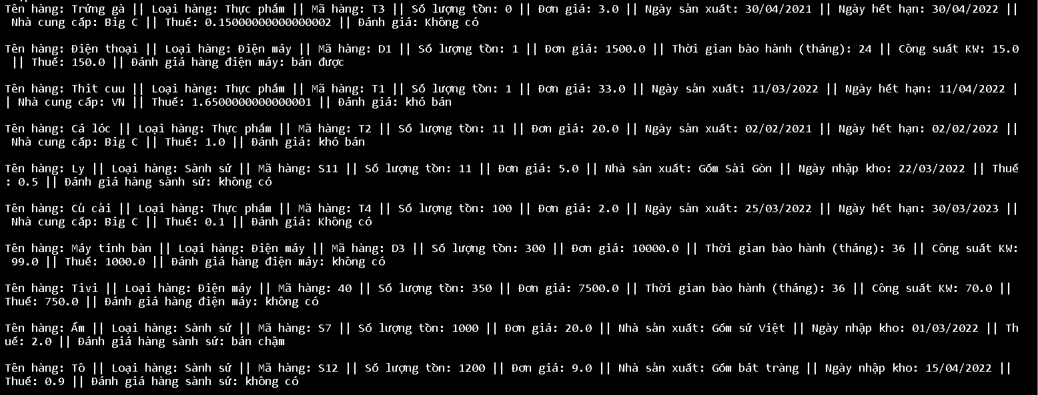

Giảm dần theo số lượng tồn
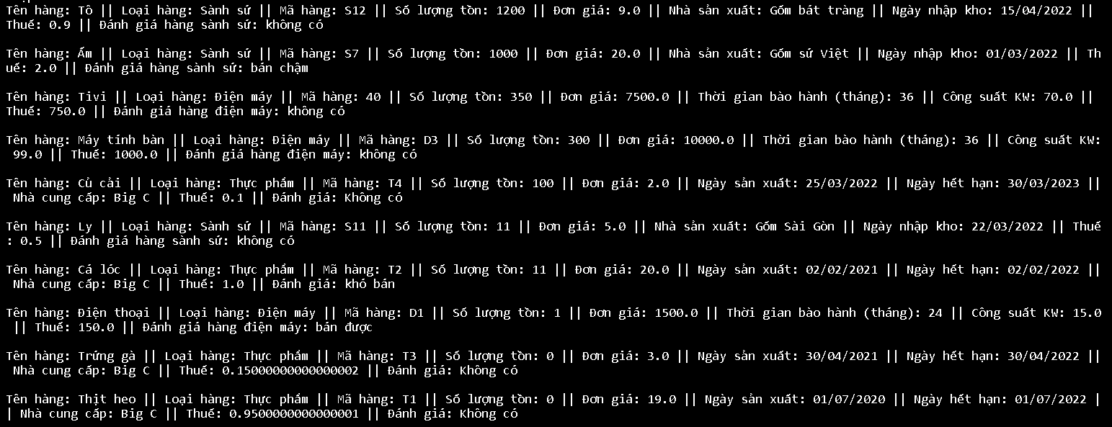

Lưu dữ liệu vào file
Chương trình mặc định ghi dữ liệu vào một file cố định sau khi thực hiện thao tác thêm, xóa, sửa nhưng người dùng có thể lưu vào nơi khác để lưu trữ trước khi thao tác.
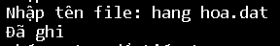
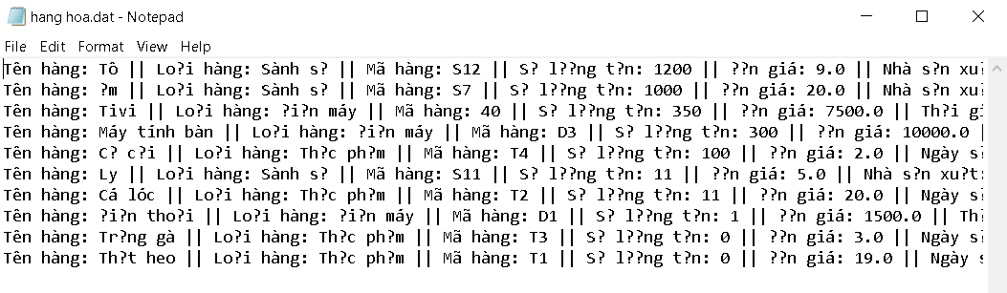

Thống kê hàng hóa trong danh sách
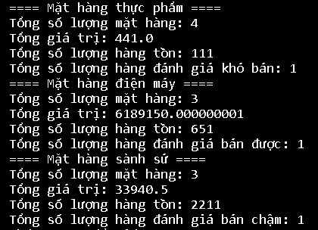

Tổng kết

Kết quả đạt được
- Chương trình thỏa mãn nhu cầu của người quản lý.
- Kĩ năng lập trình được nâng cao.
- Chương trình hoạt động đúng như thiết kế.

Đánh giá ưu, khuyết điểm

Ưu điểm:
- Hiệu suất chương trình cao, trả về kết quả nhanh chóng.
- Chương trình đơn giản, dễ sử dụng.
- Được lập trình bằng ngôn ngữ phổ phiến Java nên có thể sử đụng được trên nhiều loại thiết bị.
- Tạo ra chương trình không quá tốn kém về chi phí và công sức do có nhiều ứng dụng miễn phí hỗ trợ

Khuyết điểm
- Vẫn còn nhiều lỗi.
- Giao diện xấu, đơn sơ.
- Chức năng còn chưa nhiều.
- Thua xa so với các phần mềm quản lý hàng hóa khác trên thị trường

Hướng phát triển tương lai
- Cập nhật, sửa lỗi.
- Thêm nhiều chức năng.
- Phát triển giao diện bắt mắt.

